Witamy 13.04.2021r., jeżeli nie możecie wydrukować materiałów dajcie nam znać a my przygotujemy je dla Was do odbioru w przedszkolu.

Temat tygodnia: Dbamy o Ziemię
Temat dnia: Przyjaciele przyrody

Cele główne:
− rozwijanie mowy,
− rozwijanie sprawności fizycznych.
Cele operacyjne:
- ogląda mapę fizyczną Polski,
- rozpoznaje obszary leśne zaznaczone na mapie,
- słucha uważnie wiersza,
- odpowiada na pytania dotyczące wiersza,
- wykonuje pracę plastyczną,
- wie dlaczego należy dbać o przyrodę.

- Improwizacja ruchowa przy muzyce (nagranie dynamicznej melodii).
Dziecko, wsłuchując się w rytm muzyki i wczuwając się w jej nastrój, wymyśla dowolne ruchy i figury taneczne.

- Oglądanie mapy fizycznej Polski; wskazywanie dużych obszarów leśnych, takich jak, np. Puszcza Białowieska, Puszcza Kampinoska, Świętokrzyski Park Narodowy, Tatrzański Park Narodowy.
Rodzic wyjaśnia, że lasy są nazywane płucami Ziemi, bo produkują tlen, którym oddychamy, zatrzymują także pył i kurz, oczyszczając powietrze. Lasy to też domy zwierząt i teren, gdzie rośnie wiele roślin. Są również miejscem relaksu i odpoczynku dla nas, ludzi. Możemy w nich zbierać grzyby, jagody, poziomki, jeżyny, maliny… Z wybranych przez leśników drzew, po ich ścięciu i wysuszeniu, robimy meble, podłogi, a nawet domy. Drzewa iglaste (sosna, jodła, świerk) wydzielają olejki eteryczne, a z ich żywicy robi się syropy.

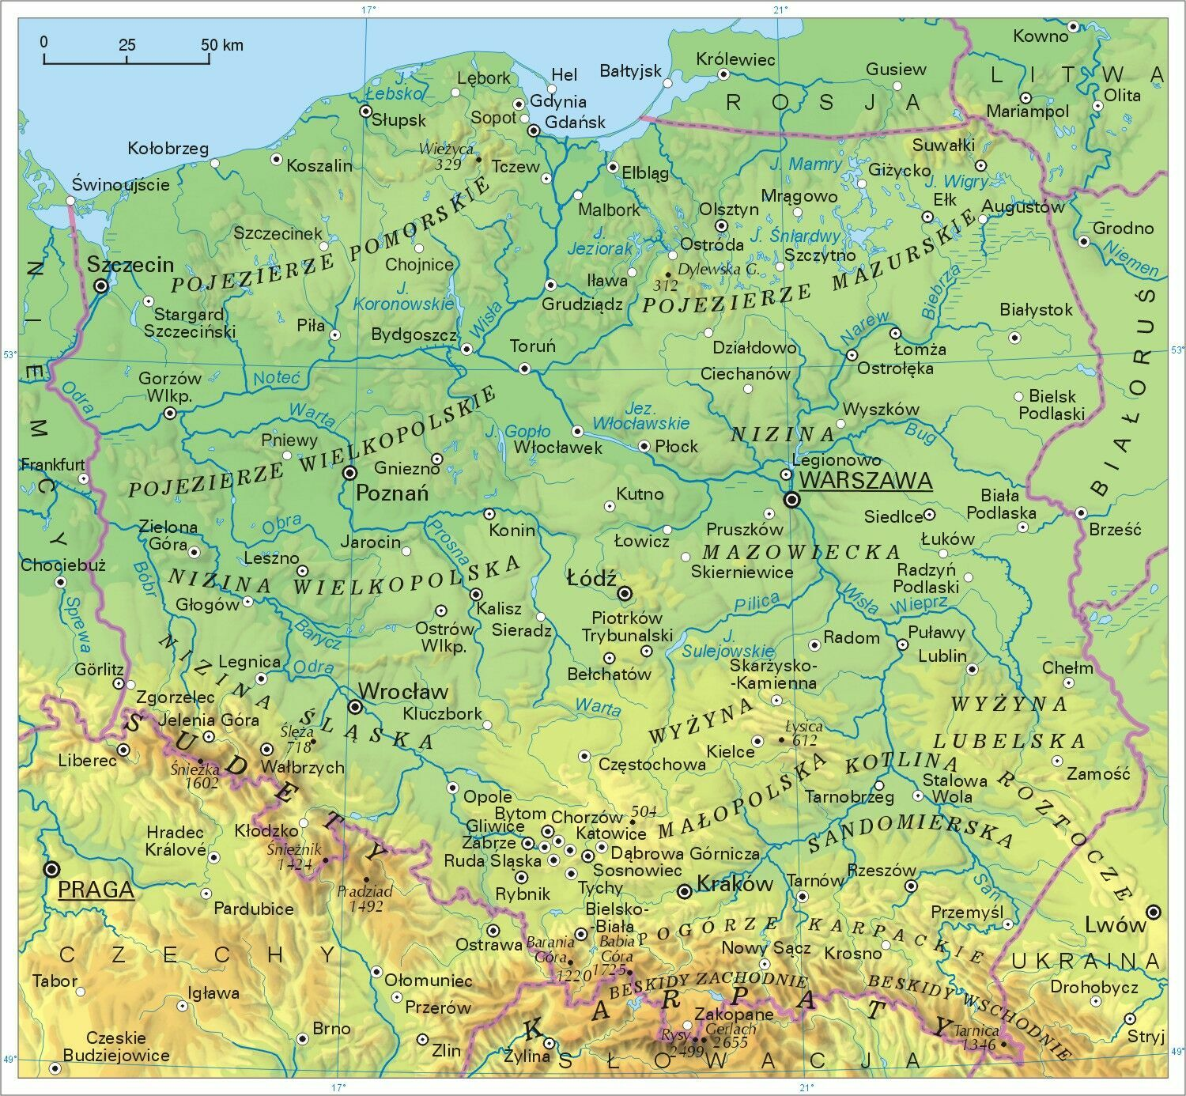

- Słuchanie wiersza A. Widzowskiej Przyjaciele przyrody.
Rodzic czyta dziecku wiersz pt. Przyjaciele przyrody A. Widzowskiej.

My, przedszkolaki na ziemskiej kuli,
wiemy, że Ziemię trzeba przytulić,
zadbać o lasy, powietrze, wodę,
kwiaty, zwierzęta – całą przyrodę!
To źle marnować wodę w kąpieli
od poniedziałku aż do niedzieli.
Po co bez przerwy nurkować w wannie?
Lepiej z prysznica zrobić fontannę!
Torba foliowa szczerzy zębiska.
– Jestem z plastiku, sztuczna i śliska.
Gdy będę plackiem leżeć na wodzie,
fokom i żółwiom chętnie zaszkodzę!
– Ja także! – wrzeszczy ze szkła butelka.
– W lesie się smażę niczym iskierka,
a gdy rozgrzeję się jak ognisko,
pożar wywołam i spalę wszystko!
– Czy wy nie wiecie, okropne śmieci,
że na planecie mieszkają dzieci?
Szust! Posprzątamy bałagan wielki,
osobno papier, plastik, butelki!
Pstryk! Pamiętamy, by gasić światło,
wiemy, że pożar wywołać łatwo,
a gdy widzimy sarenkę w lesie,
to nie wrzeszczymy, aż echo niesie!
Ten, kto przyrodę niszczy i truje,
niech się kolcami jeża pokłuje!

Rozmowa na temat wiersza.
Rodzic zadaje pytania do wiersza:
- Czy dzieci z przedszkola wiedzą, że o Ziemię należy dbać? Dlaczego?
− Do czego zachęca wiersz?
− Co ma się stać tym, którzy nie dbają o przyrodę?

- Karta pracy cz.4 s. 8,9
- Oglądanie obrazków, porównywanie ich.
− Czym różnią się obrazki?
− Czy łatwo rozpoznać, że to jest to samo miejsce? Dlaczego?
− Który obrazek wam się podoba? Dlaczego?
• Słuchanie wiersza.
− Czy dzieci z przedszkola wiedzą, że o Ziemię należy dbać? Dlaczego?
− Do czego zachęca wiersz?
− Co ma się stać tym, którzy nie dbają o przyrodę?

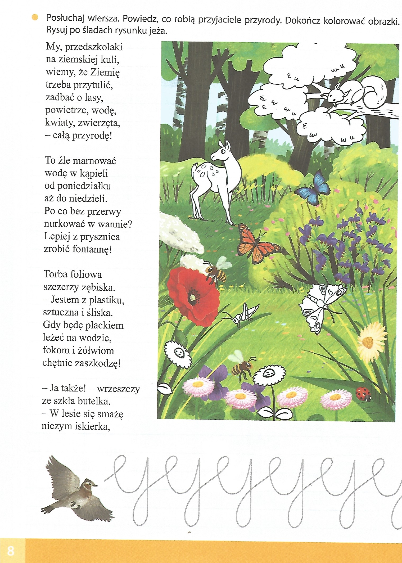

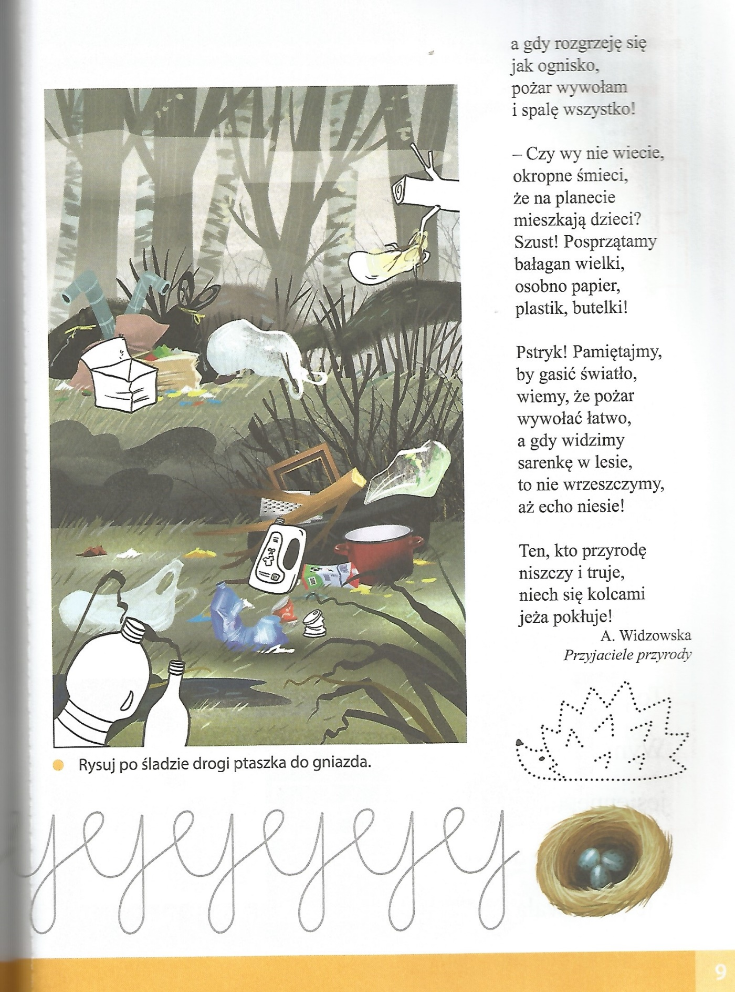

- Zabawa graficzna – Drzewko.
Dziecko otrzymuje dwie kartki z narysowanymi konturami drzew – kolorowankę drzewa liściastego oraz iglastego. W zależności od kształtu drzewa wypełnia rysunek trójkątami (drzewa iglaste), małymi kołami (drzewa liściaste, np. dąb).

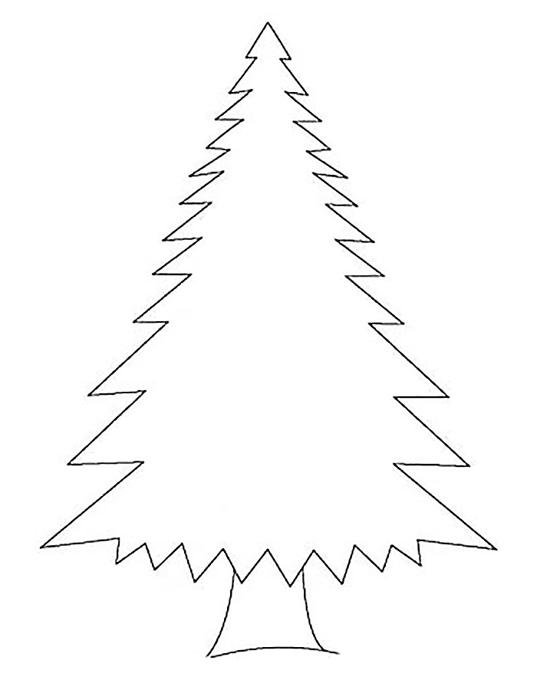

Miłej pracy!

